INFORMAČNÍ POVINNOST
ke dni 31.12.2020
Informační povinnost obchodníka s cennými papíry dle ustanovení § 16b zákona č. 256/2004 Sb., o podnikání na kapitálovém trhu, v platném znění (dále jen „ZPKT“) týkající se údajů o druzích a rozsahu poskytnutých investičních služeb a údajů o OTC obchodech s akciemi. Uveřejňování údajů o druzích a rozsahu poskytnutých investičních služeb je blíže upraveno ve vyhlášce č. 163/2014 Sb., resp. její příloze č. 12 a v úředním sdělení ČNB ze dne 18. září 2014.

Údaje o Lynx B.V., organizační složka
Obchodní firma: Lynx B.V., organizační složka
Právní forma: odštěpný závod zahraniční právnické osoby
Sídlo: Václavské náměstí 776/10, 110 00 Praha 1, ČR
Identifikační číslo: 02451778
Obchodní rejstřík: zapsána v obchodním rejstříku vedeném Městským soudem
v Praze, oddíl A, vložka č. 76398
Datum zápisu do OR: 18. prosince 2013

Organizační struktura Lynx B.V., organizační složka

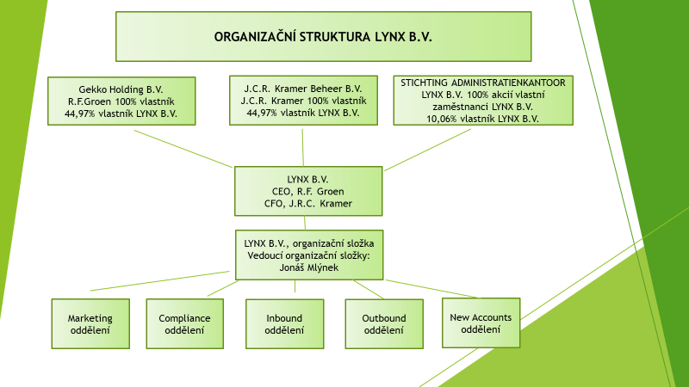

Vedení Lynx B.V., organizační složka je přímo zodpovědné vůči zřizovateli Lynx B.V. se sídlem Herengracht 527, 1017CB Amsterdam, Nizozemské království, zapsaném v podnikatelském obchodním rejstříku Obchodní komory (Kamer von Koophandel) v Amsterdamu, spis. zn. KvK 34253246.
Lynx B.V., organizační složka má 26 zaměstnanců.

Údaje o vedoucím organizační složky

Ing. Jonáš Mlýnek
Funkci Vedoucího organizační složky vykonává p. Jonáš Mlýnek od 1.11.2013. Od roku 2012 působil v Lynx B.V., organizační složka na pozici Account Manager. Do roku 2013 působil jako Marketing Manager. Jonáš Mlýnek vystudoval Vysokou školu ekonomickou v Praze a úspěšně složil zkoušku CFA Level 1.

Činnosti Lynx B.V., organizační složka
Společnost Lynx B.V. je jako zahraniční osoba, která má sídlo v jiném členském státě Evropské unie a povolení orgánu dohledu tohoto státu k poskytování investičních služeb, podle § 24 odst. 1 ZPKT oprávněna poskytovat investiční služby v České republice prostřednictvím organizační složky v následujícím rozsahu:
- Hlavní investiční službu podle § 4 odst. 2 písm. a) ZPKT, přijímání a předávání pokynů týkajících se investičních nástrojů podle § 3 odst. 1 písm. a) téhož zákona, investiční cenné papíry, § 3 odst. 1 písm. b) téhož zákona, cenné papíry kolektivního investování, § 3 odst. 1 písm. c) téhož zákona, nástroje peněžního trhu, § 3 odst. 1 písm. d) téhož zákona, opce, futures, swapy, forwardy a jiné nástroje, jejichž hodnota se vztahuje ke kurzu nebo hodnotě cenných papírů, měnovým kurzům, úrokové míře nebo úrokovému výnosu, jakož i jiným derivátům, finančním indexům či finančním kvantitativně vyjádřeným ukazatelům, a ze kterých vyplývá právo na vypořádání v penězích nebo právo na dodání majetkové hodnoty, k níž se jejich hodnota vztahuje, § 3 odst. 1 písm. f) téhož zákona, finanční rozdílové smlouvy, § 3 odst. 1 písm. g) téhož zákona, opce, futures, swapy, forwardy a jiné nástroje, jejichž hodnota se vztahuje ke komoditám a z nichž vyplývá právo na vypořádání v penězích nebo právo alespoň jedné strany zvolit, zda si přeje vypořádání v penězích, není-li využití tohoto práva odvislé od platební neschopnosti nebo jiné obdobné nemožnosti plnění, § 3 odst. 1 písm. h) téhož zákona, opce, futures, swapy a jiné nástroje, jejichž hodnota se vztahuje ke komoditám a z nichž vyplývá právo na dodání této komodity, a se kterými se obchoduje na evropském regulovaném trhu nebo v mnohostranném obchodním systému provozovaném osobou se sídlem v členském státě Evropské unie, § 3 odst. 1 písm. i) téhož zákona, opce, futures, swapy, forwardy a jiné nástroje, jejichž hodnota se vztahuje ke komoditám a z nichž vyplývá právo na dodání této komodity, které nejsou uvedené v písmenu h), nejsou určené pro obchodní účely a mají znaky jiných derivátových investičních nástrojů; zejména jde o ty, které jsou zúčtovány a vypořádány prostřednictvím vypořádacího systému nebo je jejich součástí dohoda o výzvě k doplnění zajištění.
- Hlavní investiční službu podle § 4 odst. 2 písm. b) ZPKT, provádění pokynů týkajících se investičních nástrojů na účet zákazníka, a to ve vztahu k investičním nástrojům podle § 3 odst. 1 písm. a), b), c), d), e), f), g), h), i), j) a k) téhož zákona.
- Hlavní investiční službu podle § 4 odst. 2 písm. e) ZPKT, investiční poradenství týkající se investičních nástrojů, a to ve vztahu k investičním nástrojům podle § 3 odst. 1 písm. a), b), c), d), e), f), g), h), i), j) a k) téhož zákona.
Lynx B.V., organizační složka získal tato oprávnění k činnosti 28.8.2013.

Přehled činností skutečně vykonávaných
Lynx B.V., organizační složka působí na českém trhu pouze jako introducing broker.

Vysvětlení a Informace pro klienta (spotřebitele, zákazníka, investora etc.):
Mateřskou společností je: LYNX B.V., Herengracht 527, 1017 BV Amsterdam, Nizozemské království.
LYNX B.V., organizační složka (dále jen „LYNX“) je organizační složkou a je povinna bezvýhradně plnit a dbát všech schválených nařízení a vnitřních předpisů mateřské společnosti LYNX B.V. se sídlem v Nizozemí, které vychází předpisů Evropské unie (např. MiFID II, AML, GDPR, ochrana spotřebitele) a také z vnitrostátních nizozemských právních předpisů.

LYNX je tzv. „AML povinná osoba“ dle § 2 odst. 1, písm. b) bod 3 AML zákona (tj. zákon č. 253/2008 Sb., zákon o některých opatřeních proti legalizaci výnosů z trestné činnosti a financování terorismu), a proto má od Vás povinnost získávat doklady/informace potřebné k AML vyhodnocení a stanovení individuálního rizikového profilu.

LYNX musí také mj. postupovat v souladu se ZPKT (tj. zákon č. 256/2004 Sb., zákon o podnikání na kapitálovém trhu), a proto od Vás vyžaduje a vyhodnocuje informace/dokumenty, které jsou pro naplnění zákona nezbytné; LYNX je povinně uchovává, vč. záznamů veškeré komunikace (elektronické, telefonické).

LYNX poskytuje klientům tzv. smlouvy o finančních službách uzavírané na dálku, a to v souladu s ust. § 1841 až 1851 zákona č. 89/2012 Sb., občanského zákoníku. Potvrzením, odesláním a odsouhlasením všech požadovaných LYNX i IB dokumentů, vč. příloh je smlouva uzavřena. Jako klient máte právo od smlouvy odstoupit ve lhůtě 14 dnů od jejího uzavření.

LYNX má uděleno příslušné povolení na poskytování investičních služeb Českou národní bankou, se sídlem Na Příkopě 28, 115 03 Praha, ČR, www.cnb.cz, dle ZPKT, hlavní investiční služby uvedené v ust. § 4 odst. 2, písm. a), b), e); LYNX má tedy licenci na přijímání a předávání pokynů týkajících se investičních nástrojů specifikovaných v § 3 odst. 1, písm. a), b), c), d), f), g), h) a i) ZPKT, provádění pokynů týkajících se investičních nástrojů na účet klienta (zákazníka) ke všem typům investičních nástrojů a investiční poradenství týkající se všech typů investičních nástrojů.

LYNX se rozhodl neposkytovat investiční službu investiční poradenství, dle ust. § 4 odst. 2 písm. e) ZPKT týkající se všech typů investičních nástrojů; LYNX má dále licenci na doplňkové investiční služby (§ 4 odst. 3 písm. d).

Přijímání pobídek umožňuje LYNX poskytovat klientovi kvalitnější služby oproti situaci, kdy by tyto pobídky nepřijímal. Za kvalitnější služby je považováno zejména usnadnění zadávání pokynů k nákupu či prodeji finančního nástroje ze strany klienta a poskytování aktuálních informací a analýz o kapitálových trzích; LYNX zároveň prohlašuje, že hrazení pobídek ze strany klienta nikterak neovlivňuje jednání LYNX, jenž je vždy v nejlepším zájmu klienta a s odbornou péčí.

LYNX neobhospodařuje majetek pro klienty; zajišťuje před-akceptaci klientů a otevření majetkového účtu (dále jen „účtu“) u společnosti Interactive Brokers Ireland Limited, na jejíž platformě klienti bez jakéhokoli zásahu LYNX obchodují (LYNX pouze předává a přijímá pokyny klientů).

Pro naplnění právních předpisů má LYNX představenstvem LYNX B.V. schválená a implementována různá vnitřní pravidla, např. Etický kodex, AML/CDD politiku, tj. prevence praní špinavých peněz/financování terorismu, pravidla k ochraně spotřebitele, ochraně investora a ochraně osobních údajů , pravidla pro monitoring transakcí klientů i zaměstnanců, má dále implementovánu povinnou mlčenlivost pro zaměstnance LYNX, pravidla k předcházení střetům zájmů atp.; v neposlední řadě LYNX má implementovánu kontrolní funkci (např. Compliance aj.).

Brexit a migrace účtu: transparentně zveřejňujeme všechny nezbytné informace k Brexit a procesu migrace účtu na EU Interactive Brokers entitu zde: https://www.lynxbroker.cz/brexit-migrace-ibie/; Bližší informace k legislativním povinnostem, které jsou na LYNX kladeny a další užitečná informační memoranda naleznete na našich webových stránkách www.lynxbroker.cz nebo také v sekci „Dokumenty“ zde: https://www.lynxbroker.cz/dokumenty/.

Prohlášení o ochraně osobních údajů je k dispozici zde: https://www.lynxbroker.cz/ochrana-osobnich-udaju/

Tento dokument se řídí právními předpisy České republiky.
LYNX si vyhrazuje právo průběžné aktualizace tohoto dokumentu.

